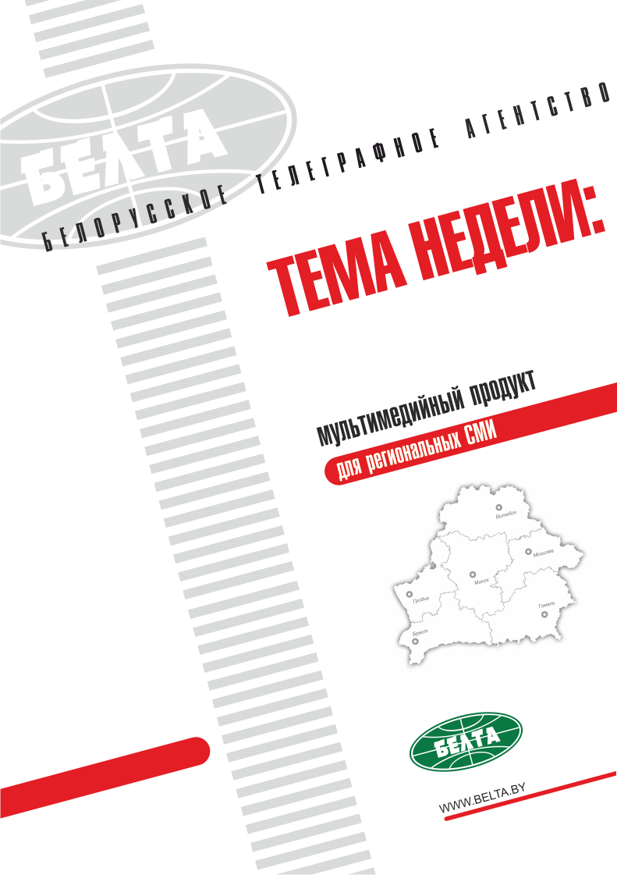

СЕГОДНЯ В ВЫПУСКЕ
Тема недели. Лукашенко: Беларусь и далее пойдет по избранному народом пути 3
Лукашенко: в Беларуси никогда не будут экономить на детях и матерях 3
Лукашенко предостерегает от излишеств при строительстве медицинских и других объектов 4
Лукашенко отмечает важность того, что к акции "Наши дети" присоединились бизнесмены 4
Лукашенко: 70-летие Победы - главное событие 2015 года 4
Миролюбивая белорусская политика послужила поводом для отмены санкций - Лукашенко 5
Тэма тыдня. Лукашэнка: Беларусь і далей пойдзе па выбраным народам шляху 6
Лукашэнка: у Беларусі ніколі не будуць эканоміць на дзецях і маці 6
Лукашэнка перасцерагае ад празмернасцей пры будаўніцтве медыцынскіх і іншых аб'ектаў 7
Лукашэнка адзначае важнасць таго, што да акцыі "Нашы дзеці" далучыліся бізнесмены 7
Лукашэнка: 70-годдзе Перамогі - галоўная падзея 2015 года 7
Міралюбівая беларуская палітыка паслужыла падставай для адмены санкцый - Лукашэнка 8
Фото 9

Тема недели. Лукашенко: Беларусь и далее пойдет по избранному народом пути
30 декабря Президент Беларуси Александр Лукашенко посетил родильный дом 5-й городской клинической больницы города Минска. Главу государства проинформировали о демографической ситуации в Беларуси, о состоянии системы здравоохранения Минска, а также о выполнении поручений Президента по строительству родильного дома 5-й городской клинической больницы. Александр Лукашенко ознакомился с оснащением и организацией медицинской помощи женщинам и новорожденным в родильном доме.
Отвечая на вопросы журналистов, Президент Беларуси Александр Лукашенко заявил, что Беларусь и далее пойдет по избранному народом пути. Президент подчеркнул, что на необдуманных реформах сегодня настаивают те, кому нужны развал, суматоха, неурядицы. "Тогда можно и к власти прийти, тогда можно повернуть страну в другую сторону. Этого не будет. Страна будет идти в том направлении, в котором считают нужным, чтобы она шла, белорусские люди", - сказал Александр Лукашенко.
В качестве примера правильного реформирования, модернизации глава государства привел здравоохранение. Посещая сегодня родильный дом 5-й городской клинической больницы Минска, оснащенный самым современным оборудованием, Президент обратил внимание, что это показатель того, как государство заботится о будущем страны. Александр Лукашенко подчеркнул, что в Беларуси всегда были хорошие врачи и достойные учреждения здравоохранения, а к этому времени удалось решить проблему с их оснащением.
"Вот и вся реформа, так будем реформироваться, модернизироваться по всем направлениям", - подчеркнул Президент. Он добавил, что государство и далее будет подставлять плечо, находить любые ресурсы для тех, кто нуждается. Белорусы могут всегда рассчитывать на поддержку в этом плане, резюмировал Александр Лукашенко.

Лукашенко: в Беларуси никогда не будут экономить на детях и матерях
Александр Лукашенко отметил, что, если понадобится, в Беларуси будут сокращать финансирование государственных программ.
"А вот на детей и на тех, кто рожает, мы денег жалеть не должны. Для них все должно быть", - подчеркнул он.
Как было доложено главе государства, по итогам 2015 года в Беларуси впервые уровень рождаемости сравнялся с уровнем смертности. За 10 лет младенческая смертность снизилась в 2,5 раза. По этому показателю Беларусь сравнялась с передовыми странами мира. За год не было зарегистрировано ни одного случая материнской смертности, а за пятилетку такой случай был один. Александр Лукашенко отметил, что это настоящая победа. Президент поручил определить тех, чьими заслугами она достигнута, и соответствующим образом поощрить. Такие достижения - это главное, как бы ни были важны производственные показатели, считает он.
Глава государства ознакомился с оснащением роддома 5-й городской клинической больницы. Его структура будет включать 11 подразделений, в том числе гинекологические отделения для экстренной помощи. Введенные в строй родильные залы оснащены современным оборудованием. На площадях нового акушерско-гинекологического корпуса разместятся также экстренная лаборатория с новейшим оборудованием, кабинеты физиотерапии, функциональной диагностики, помещения для кафедр Белорусского государственного медицинского университета. Всего в новом корпусе ежедневно будут получать лечение около 300 женщин. С его открытием количество родов увеличится с 3 тыс. до 5,5 тыс. в год. Этот родильный дом будет самым крупным в Минске.

Лукашенко предостерегает от излишеств при строительстве медицинских и других объектов
"Делайте все функционально. Не надо строить с излишествами", - подчеркнул глава государства.
При этом Александр Лукашенко обратил внимание на то, что на оснащение и оборудование денег жалеть не надо. И упрощаться не следует, добавил он.
"Все это надо иметь в виду. У нас умеют рисовать, как нарисуют - хоть плачь", - продолжил Президент. В качестве позитивного примера он привел западные подходы, когда здания строятся чрезвычайно просто, но используется суперсовременное оборудование. "Нам надо у них учиться", - считает Александр Лукашенко.

Лукашенко отмечает важность того, что к акции "Наши дети" присоединились бизнесмены
Глава государства заметил, что СМИ показывают, что с подарками в детские дома, школы, интернаты накануне Рождества и Нового года приезжают госслужащие, чиновники. Он обратил внимание журналистов, что в благотворительную акцию активно включились бизнесмены. "У нас столько бизнесменов, просто богатых людей, которые делятся своим добром, деньгами. Идут с подарками в детские дома, школы, интернаты, к старикам, больным", - сказал он.
"Вижу, что вся страна откликнулась, я очень рад, молодцы! Вот так и должно быть в настоящем государстве. Тогда никакие кризисы не страшны", - уверен Александр Лукашенко.
Журналисты затронули также тему того, что Александр Лукашенко в свободное время занимается выращиванием овощей на территории своей резиденции.
Глава государства отметил, что действительно это его хобби. Многое из этих овощей и фруктов передается затем в детские дома, интернаты для престарелых.

Лукашенко: 70-летие Победы - главное событие 2015 года
"Самым великим событием в истекающем году было празднование 70-летия Великой Победы", - подчеркнул глава государства.
"Это не только внутреннее событие. Это всемирного характера событие. Да, некоторые не хотят этого видеть и слышать, некоторые замалчивают, некоторые фальсифицируют историю. Но 70 лет Победы во Второй мировой войне - это главное событие 2015 года", - считает Александр Лукашенко.

Миролюбивая белорусская политика послужила поводом для отмены санкций - Лукашенко
Касаясь украинской тематики, глава государства выразил мнение, что "нам не надо преувеличивать свою роль в урегулировании этого конфликта".
"Нашу позицию можно приветствовать, потому что везде и всегда Беларусь, руководство Беларуси выступает за мир, - отметил Президент. - Мы не приемлем войны, не приемлем никаких конфликтов, будь то в Украине, Сирии, Ливии, Ираке. Мы этого не приемлем, это наша позиция".
"И то, что произошло в Минске, вы знаете, я бы сказал, что это должно было произойти в Минске, потому что в мире нет иного государства, которое было бы так привержено миру. Фундамент этого - та победа, которая произошла 70 лет назад", - убежден глава государства.
Говоря о минских договоренностях и мирных встречах в Беларуси по украинской тематике, Президент подчеркнул: "Поэтому событие, которое произошло, оно было очень важным - для Украины прежде всего, для России, для нашего континента, для этого региона. Но оно дало толчок, послужило причиной, и даже не причиной, а поводом (это как подарок Западу) для отмены против нас разного рода санкций. Им нужен был какой-то такой мощный толчок, и они, получив его, этим воспользовались".
"Ну, что тут греха таить, за это надо их поблагодарить, нынешних европейских политиков, Соединенные Штаты. За то, что они, воспользовавшись этим случаем, шансом для нас и себя отошли от этой конфронтации с Беларусью", - высказал мнение глава государства.

Тэма тыдня. Лукашэнка: Беларусь і далей пойдзе па выбраным народам шляху
30 снежня Прэзідэнт Беларусі Аляксандр Лукашэнка наведаў радзільны дом 5-й гарадской клінічнай бальніцы горада Мінска. Кіраўніка дзяржавы праінфармавалі аб дэмаграфічнай сітуацыі ў Беларусі, аб стане сістэмы аховы здароўя Мінска, а таксама аб выкананні даручэнняў Прэзідэнта па будаўніцтве радзільнага дома 5-й гарадской клінічнай бальніцы. Аляксандр Лукашэнка азнаёміўся з аснашчэннем і арганізацыяй медыцынскай дапамогі жанчынам і нованароджаным у радзільным доме.
Адказваючы на пытанні журналістаў, Прэзідэнт Беларусі Аляксандр Лукашэнка заявіў, што Беларусь і далей пойдзе па выбраным народам шляху. Прэзідэнт падкрэсліў, што на неабдуманых рэформах сёння настойваюць тыя, каму патрэбны развал, мітусня, непарадкі. "Тады можна і да ўлады прыйсці, тады можна павярнуць краіну ў іншы бок. Гэтага не будзе. Краіна будзе ісці ў тым напрамку, у якім лічаць патрэбным, каб яна ішла, беларускія людзі", - сказаў Аляксандр Лукашэнка.
У якасці прыкладу правільнага рэфармавання, мадэрнізацыі кіраўнік дзяржавы прывёў ахову здароўя. Наведваючы сёння радзільны дом 5-й гарадской клінічнай бальніцы Мінска, аснашчаны самым сучасным абсталяваннем, Прэзідэнт звярнуў увагу, што гэта паказчык таго, як дзяржава клапоціцца пра будучыню краіны. Аляксандр Лукашэнка падкрэсліў, што ў Беларусі заўсёды былі добрыя ўрачы і дастойныя ўстановы аховы здароўя, а да гэтага часу ўдалося вырашыць праблему з іх аснашчэннем.
"Вось і ўся рэформа, так будзем рэфармавацца, мадэрнізавацца па ўсіх напрамках", - падкрэсліў Прэзідэнт. Ён дадаў, што дзяржава і далей будзе падстаўляць плячо, знаходзіць любыя рэсурсы для тых, хто мае ў гэтым патрэбу. Беларусы могуць заўсёды разлічваць на падтрымку ў гэтым плане, рэзюмаваў Аляксандр Лукашэнка.

Лукашэнка: у Беларусі ніколі не будуць эканоміць на дзецях і маці
Аляксандр Лукашэнка адзначыў, што, калі спатрэбіцца, у Беларусі будуць скарачаць фінансаванне дзяржаўных праграм.
"А вось на дзяцей і на тых, хто нараджае, мы грошай шкадаваць не павінны. Для іх усё павінна быць", - падкрэсліў ён.
Як было даложана кіраўніку дзяржавы, па выніках 2015 года ў Беларусі ўпершыню ўзровень нараджальнасці зраўнаваўся з узроўнем смяротнасці. За 10 гадоў дзіцячая смяротнасць знізілася ў 2,5 раза. Па гэтым паказчыку Беларусь зраўнавалася з перадавымі краінамі свету. За год не было зарэгістравана ні аднаго выпадку мацярынскай смяротнасці, а за пяцігодку такі выпадак быў адзін. Аляксандр Лукашэнка адзначыў, што гэта сапраўдная перамога. Прэзідэнт даручыў вызначыць тых, чыімі заслугамі яна дасягнута, і адпаведным чынам заахвоціць. Такія дасягненні - гэта галоўнае, як бы ні былі важны вытворчыя паказчыкі, лічыць ён.
Кіраўнік дзяржавы азнаёміўся з аснашчэннем радзільнага дома 5-й гарадской клінічнай бальніцы. Яго структура будзе ўключаць 11 падраздзяленняў, у тым ліку гінекалагічныя аддзяленні для экстраннай дапамогі. Уведзеныя ў строй радзільныя залы аснашчаны сучасным абсталяваннем. На плошчах новага акушэрска-гінекалагічнага корпуса размесцяцца таксама экстранная лабараторыя з найноўшым абсталяваннем, кабінеты фізіятэрапіі, функцыянальнай дыягностыкі, памяшканні для кафедраў Беларускага дзяржаўнага медыцынскага ўніверсітэта. Усяго ў новым корпусе штодзённа будуць атрымліваць лячэнне амаль 300 жанчын. З яго адкрыццём колькасць родаў павялічыцца з 3 тыс. да 5,5 тыс. у год. Гэты радзільны дом будзе самым буйным у Мінску.

Лукашэнка перасцерагае ад празмернасцей пры будаўніцтве медыцынскіх і іншых аб'ектаў
"Рабіце ўсё функцыянальна. Не трэба будаваць з празмернасцямі", - падкрэсліў кіраўнік дзяржавы.
Пры гэтым Аляксандр Лукашэнка звярнуў увагу на тое, што на аснашчэнне і абсталяванне грошай шкадаваць не трэба. І спрашчацца не варта, дадаў ён.
"Усё гэта трэба мець на ўвазе. У нас умеюць маляваць - як намалююць - хоць плач", - прадоўжыў Прэзідэнт. У якасці пазітыўнага прыкладу ён прывёў заходнія падыходы, калі будынкі будуюцца вельмі проста, але выкарыстоўваецца суперсучаснае абсталяванне. "Нам трэба ў іх вучыцца", - лічыць Аляксандр Лукашэнка.

Лукашэнка адзначае важнасць таго, што да акцыі "Нашы дзеці" далучыліся бізнесмены
Кіраўнік дзяржавы заўважыў, што СМІ паказваюць, што з падарункамі ў дзіцячыя дамы, школы, інтэрнаты напярэдадні Каляд і Новага года прыязджаюць дзяржслужачыя, чыноўнікі. Ён звярнуў увагу журналістаў, што ў дабрачынную акцыю актыўна ўключыліся бізнесмены. "У нас столькі бізнесменаў, проста багатых людзей, якія дзеляцца сваім дабром, грашамі. Ідуць з падарункамі ў дзіцячыя дамы, школы, інтэрнаты, да старых, хворых", - сказаў ён.
"Бачу, што ўся краіна адгукнулася, я вельмі рады, малайцы! Вось так і павінна быць у сапраўднай дзяржаве. Тады ніякія крызісы не страшныя", - упэўнены Аляксандр Лукашэнка.
Журналісты закранулі таксама тэму таго, што Аляксандр Лукашэнка ў вольны час займаецца вырошчваннем агародніны на тэрыторыі сваёй рэзідэнцыі.
Кіраўнік дзяржавы адзначыў, што сапраўды гэта яго хобі. Многае з гэтых агародніны і садавіны перадаецца потым у дзіцячыя дамы, інтэрнаты для састарэлых.

Лукашэнка: 70-годдзе Перамогі - галоўная падзея 2015 года
"Самай вялікай падзеяй у адыходзячым годзе было святкаванне 70-годдзя Вялікай Перамогі", - падкрэсліў кіраўнік дзяржавы.
"Гэта не толькі ўнутраная падзея. Гэта сусветнага характару падзея. Так, некаторыя не хочуць гэтага бачыць і чуць, некаторыя замоўчваюць, некаторыя фальсіфікуюць гісторыю. Але 70 гадоў Перамогі ў Другой сусветнай вайне - гэта галоўная падзея 2015 года", - лічыць Аляксандр Лукашэнка.

Міралюбівая беларуская палітыка паслужыла падставай для адмены санкцый - Лукашэнка
Закранаючы ўкраінскую тэматыку, кіраўнік дзяржавы выказаў меркаванне, што "нам не трэба перабольшваць сваю ролю ва ўрэгуляванні гэтага канфлікту".
"Нашу пазіцыю можна вітаць, таму што скрозь і ўсюды Беларусь, кіраўніцтва Беларусі выступае за мір, - адзначыў Прэзідэнт. - Мы не прымаем вайны, не прымаем ніякіх канфліктаў, ва Украіне гэта, Сірыі, Лівіі, або Іраку. Мы гэтага не прымаем, гэта наша пазіцыя".
"І тое, што адбылося ў Мінску, вы ведаеце, я сказаў бы, што гэта павінна было адбыцца ў Мінску, таму што ў свеце няма іншай дзяржавы, якая была б так прыхільна да міру. Фундамент гэтага - тая перамога, якая адбылася 70 гадоў таму", - перакананы кіраўнік дзяржавы.
Гаворачы аб мінскіх дамоўленасцях і мірных сустрэчах у Беларусі па ўкраінскай тэматыцы, Прэзідэнт падкрэсліў: "Таму падзея, якая адбылася, яна была вельмі важнай - для Украіны перш за ўсё, для Расіі, для нашага кантынента, для гэтага рэгіёна. Але яна дала штуршок, паслужыла прычынай, і нават не прычынай, а падставай (гэта як падарунак Захаду) для адмены супраць нас розных санкцый. Ім патрэбны быў нейкі такі моцны штуршок, і яны, атрымаўшы яго, гэтым скарысталіся".
"Ну, што тут граху таіць, за гэта трэба ім быць удзячнымі, цяперашнім еўрапейскім палітыкам, Злучаным Штатам. За тое, што яны, скарыстаўшыся гэтым выпадкам, шанцам для нас і сябе, адышлі ад гэтай канфрантацыі з Беларуссю", - выказаў меркаванне кіраўнік дзяржавы.

Фото
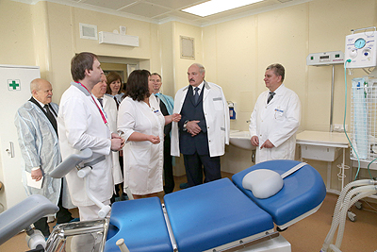 | Александр Лукашенко во время посещения родильного дома 5-й городской клинической больницы Минска  Аляксандр Лукашэнка ў час наведвання радзільнага дома 5-й гарадской клінічнай бальніцы Мінска
http://gate.belta.by/photoRG.nsf/ALL/210973,01/$File/210973-01.jpg?OpenElement

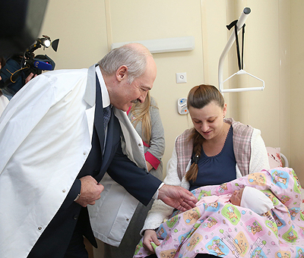 | Александр Лукашенко во время посещения родильного дома 5-й городской клинической больницы Минска
http://gate.belta.by/photoRG.nsf/ALL/210973,03/$File/210973-03.jpg?OpenElement

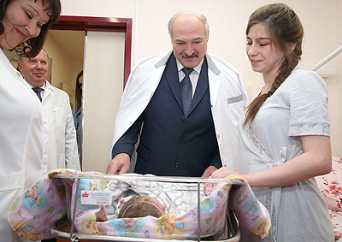 | Аляксандр Лукашэнка ў час наведвання радзільнага дома 5-й гарадской клінічнай бальніцы Мінска
http://gate.belta.by/photoRG.nsf/ALL/210973,06/$File/210973-06.jpg?OpenElement

Все полноразмерные фотографии можно скачать по ссылке:
http://gate.belta.by/photorg.nsf/$$ViewTemplate%20for%20lkDocs?ReadForm

